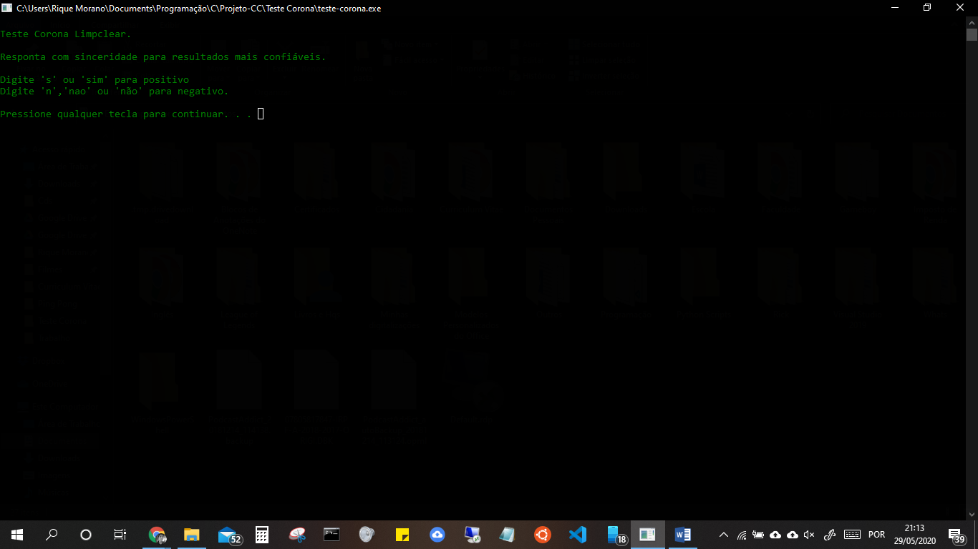

Figura 1: A Abertura do Programa. Para iniciar só precisa apertar qualquer tecla. O Programa Mostrará diversos sintomas e situações, e você deverá responder com 's' ou 'sim' para positivo.e 'n','nao' ou 'não' para negativo.

Sintomas e Situações:

* Febre é Comum.
* Cansaço acontece Às Vezes.
* Tosse é Comum.
* Espirro é Raro.
* Dores no corpo acontece Às Vezes.
* Mal Estar acontece Às Vezes.
* Coriza (Nariz Entupido) é Raro.
* Dor de garganta acontece Às Vezes.
* Diarreia é Raro.
* Dor de Cabeça acontece Às Vezes.
* Falta de ar acontece Às Vezes.
* Falta de Paladar é Comum.
* Falta de Olfato é Comum.
* Contato com outra pessoa com corona é Perigoso.
* Furar a Quarentena é Não Recomendado.

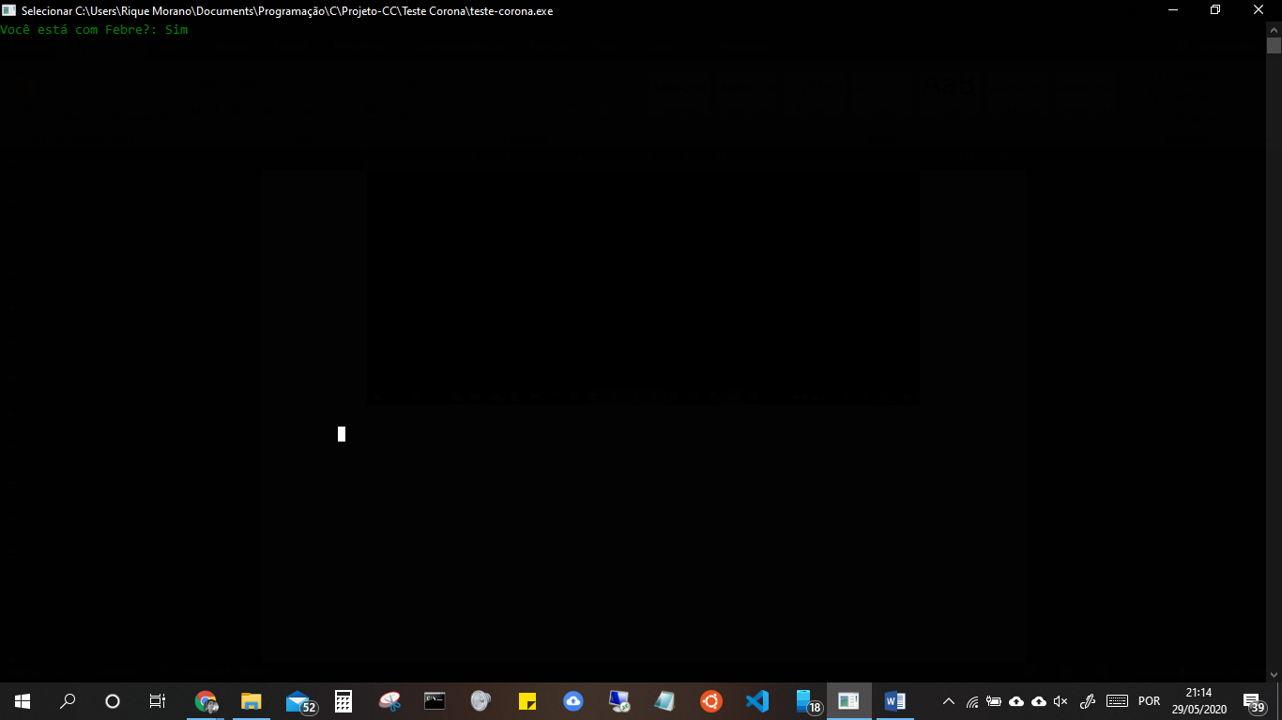

Figura 2: Neste caso a resposta é positiva.

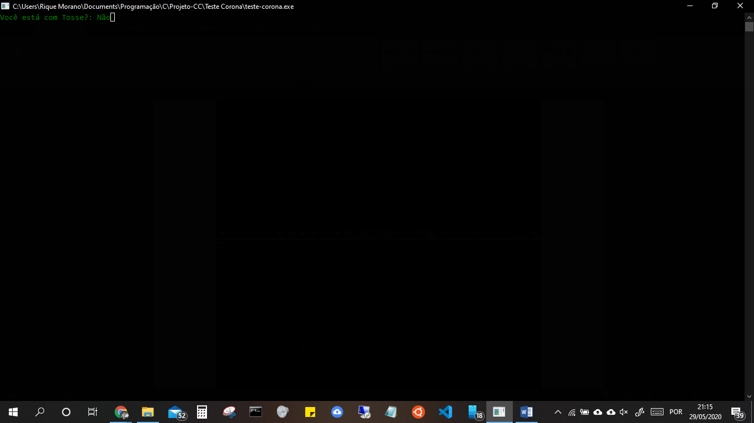

Figura 3: Neste outro caso a resposta é negativa.

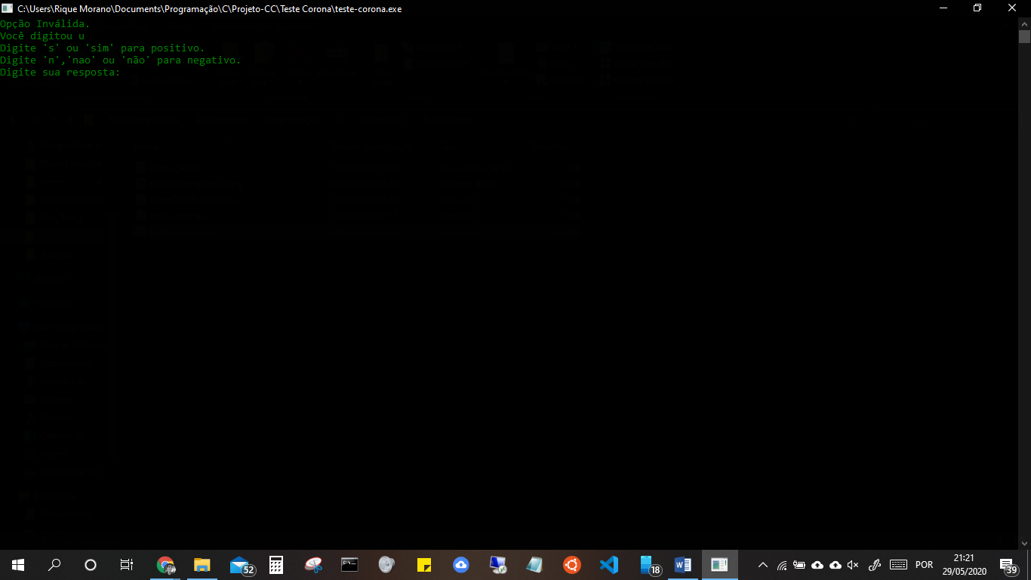

Figura 4: Caso a resposta for inválida, o programa mostrará o que foi digitado e pedirá uma nova resposta, até receber uma válida.

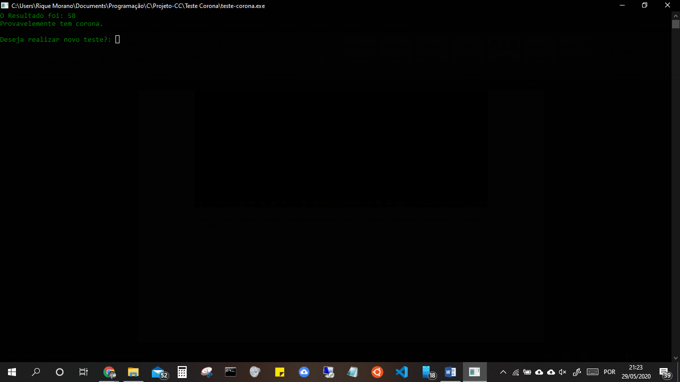

Figura 5: No final, ele irá somar todas as respostas positivas e irá mostrar o resultado dependendo do valor. Por fim ele irá perguntar se você deseja fazer um novo teste.

Valores:

* Raro vale 1
* Às Vezes vale 3
* Comum vale 5
* Não Recomendado vale 7
* Perigoso vale 10

Resultados:

* Maior que 28 “Provavelmente tem corona”
* de 14 até 28 “Suspeita de corona”
* 0 até 14 “Provavelmente não tem corona”